



3 февраля 2012 года среди учащихся 8-9 классов прошёл интернет – урок «Имею право знать». Учащиеся познакомились с сайтом ФСКН.

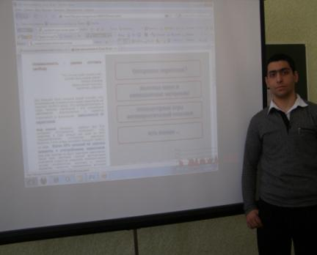 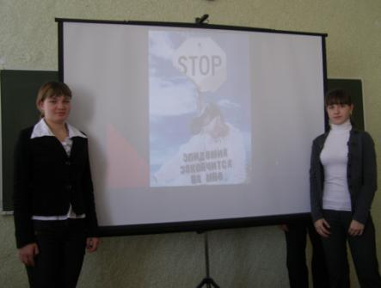

Учащиеся просмотрели фильм «Территория здоровья», прочли «Письмо из ада», высказали своё мнение о наркотиках.

